2º ANO
ATIVIDADES PARA 17 A 21 DE MAIO DE 2021

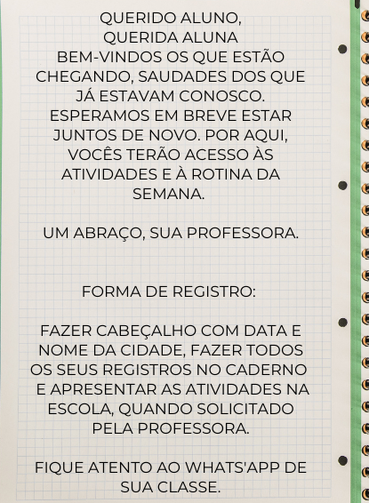
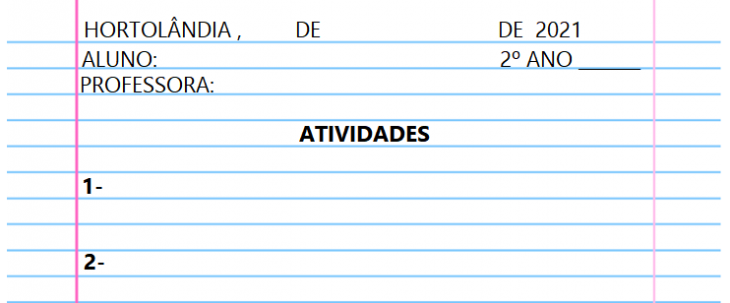

DIA DA SEMANA | ROTINA DIÁRIA  DESCRIÇÃO DAS ATIVIDADES
Segunda-feira  Data: 17/05/2021 | Leitura diária Livro Ápis de Língua Portuguesa (página 40) - Faça a leitura dos textos Tatu-Canastra e Tatu-Bola.  Atividade do dia: Ciências - Vamos fazer um desenho dos seres vivos que encontrou na observação do campo. Livro: “Buriti mais Ciências” Responda as perguntas 1 e 2 (Página: 45). Faça também as questões 1 e 2 da página (46 e 47).  Arte: Que tal fazer uma atividade de arte e exercitar a criatividade? Dê uma olhadinha na atividade de Arte em nosso BLOG.
Terça-feira  Data: 18/05/2021 | Leitura diária: História da nossa cidade: Hortolândia.  Atividade do dia: História – Leitura da história da cidade de Hortolândia. Geografia: Mapa da Região Metropolitana de Campinas. Português: Acróstico.  Educação Física: Que tal se exercitar um pouquinho? Dê uma olhadinha no BLOG, na atividade preparada pelo professor de Educação Física!
Quarta-feira  Data: 19/05/2021 | Feriado Municipal- Aniversário da cidade.
Quinta-feira  Data: 20/05/2021 | Leitura diária: “Desenvolvimento das cidades” https://www.youtube.com/watch?v=M3HDz4-665c  Atividade do dia: Português – Vamos estudar sobre Singular e plural. Assista ao vídeo e faça as atividades. Livro: “Ápis” (Páginas: 43,44 e 45) atividades de 1 a 7. https://www.youtube.com/watch?v=JMLisNFCfzE  Matemática – Vamos estudar um pouco mais sobre a Ordem dos números e realizar as atividades 6,7 e 8 Livro: “Ápis” (página: 32).
Sexta-feira  Data: 21/05/2021 | Leitura diária: “Quer brincar de pique - esconde? ” Varal de histórias: https://www.youtube.com/watch?v=ACNwulrWaBE  Atividade do dia: Português –Letras D e T. Livro: “Ápis (páginas: 46 e 47/ 257 e 267- Traçados das letras D e T). Atividades de 1 a 5.  Matemática – Vamos realizar o cálculo mental. Atividades 9 e 10. Livro: “Ápis” (Página 33). Hoje é sexta- feira, depois de realizar as atividades aproveite para descansar e se cuidar.  Inglês: A teacher preparou para você a atividade com o Tema Shapes (Formas) que está na página 19 do livro.

Para realizar as atividades do livro, vamos interagir.

ATIVIDADE PARA SEGUNDA-FEIRA, 17/05
- HOJE O NOSSO AJUDANTE DO DIA É:

CAROLINE

- COPIE O NOME DO AJUDANTE DO DIA E DEPOIS FAÇA O QUE SE PEDE:
_________________________________________

- SEPARE AS SÍLABAS: ______________________________________________________

- FAÇA A FAMÍLIA SILÁBICA DA LETRA C

____________________________________________________________________________

- ESCREVA UMA PALAVRA COM CADA LETRA DO NOME DO AJUDANTE:

C______________________________________________

A______________________________________________

R______________________________________________

O______________________________________________

L ______________________________________________

I _______________________________________________

N ______________________________________________

E ______________________________________________

HISTÓRIA DE HORTOLÂNDIA

NESTA SEMANA, A NOSSA CIDADE FARÁ 30 ANOS, DIA 19 DE MAIO! VAMOS CONHECER UM POUCO DA HISTÓRIA DE NOSSA CIDADE COM UM TEXTO INFORMATIVO. TREINEM A LEITURA DO TEXTO INFORMATIVO:

HÁ MAIS DE 200 ANOS, EM 1800, HAVIA UMA TRILHA POR ONDE OS TROPEIROS PASSAVAM, SABOREAVAM UMA BOA ÁGUA (DE UM RIO QUE HAVIA POR PERTO) E DESCANSAVAM NO MEIO DA MATA.
NESSAS PARADAS, OS TROPEIROS COMIAM UM PIRÃO CHAMADO “JACUBA” (UMA MISTURA DE ÁGUA, FARINHA DE MANDIOCA, AÇÚCAR OU MEL E, ÀS VEZES, TEMPERADO COM CACHAÇA).

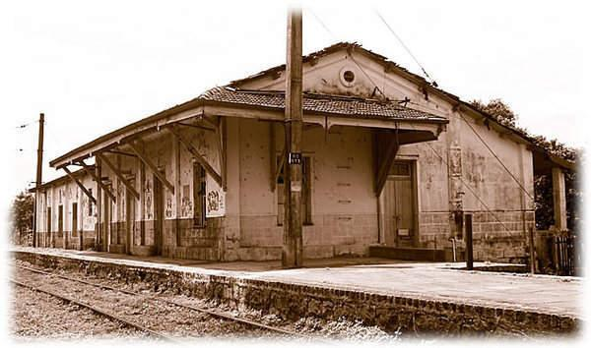
COM O PASSAR DO TEMPO, O RIO GANHOU O NOME DE “JACUBA” E A VILA QUE OS TROPEIROS CONSTRUÍRAM PERTO DAS MARGENS DO RIO TAMBÉM SE CHAMOU “JACUBA”. POR VOLTA DE 1896, MUITAS FAMÍLIAS DE TROPEIROS JÁ MORAVAM NA VILA “JACUBA” E NESSE ANO FOI INAUGURADO UM POSTO TELEGRÁFICO, NA ESTAÇÃO FERROVIÁRIA “JACUBA.
EM 1960, MUITAS PESSOAS VIERAM MORAR EM HORTOLÂNDIA E MUITAS FÁBRICAS FORAM ABERTAS. NESTA ÉPOCA, HORTOLÂNDIA AINDA FAZIA PARTE DE UM MUNICÍPIO CHAMADO SUMARÉ. ENTÃO, EM 19 DE MAIO DE 1991, HORTOLÂNDIA CONQUISTOU O TÍTULO DE MUNICÍPIO. DESDE ENTÃO, NOSSA CIDADE VEM CRESCENDO A CADA DIA E HOJE NA ANTIGA ESTAÇÃO FERROVIÁRIA DE JACUBA FUNCIONA O CENTRO DE MEMÓRIAS DE HORTOLÂNDIA.

- VEJA O MAPA DA REGIÃO METROPOLITANA DE CAMPINAS, AONDE ESTÁ LOCALIZADO HORTOLÂNDIA, DEPOIS COPIE E RESPONDA AS QUESTÕES:
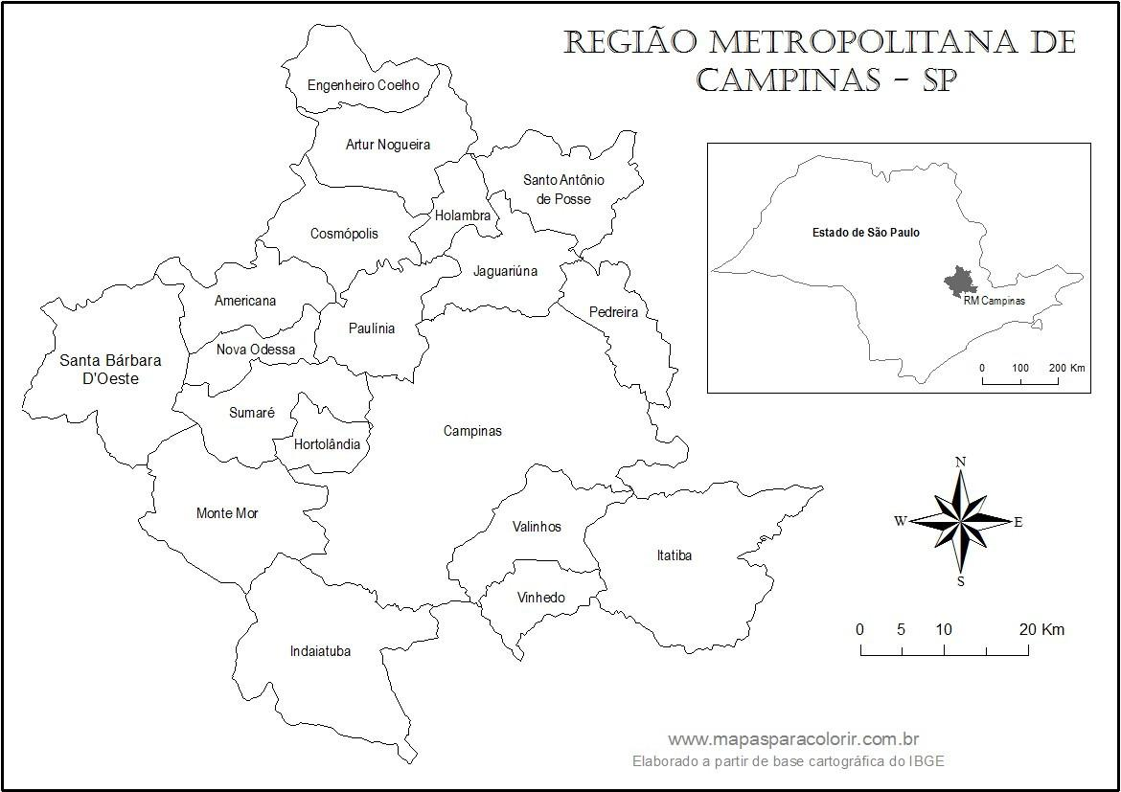

- OBSERVANDO O MAPA, QUAIS SÃO AS CIDADES VIZINHAS?

_____________________________________________________________________________

_____________________________________________________________________________

- PINTE DE VERMELHO NO MAPA O NOME DA CIDADE DE HORTOLÂNDIA.

- FAÇA UM ACRÓSTICO, ESCREVA UMA PALAVRA PARA CADA LETRA DO NOME HORTOLÂNDIA:

H_________________________________

O ________________________________

R ________________________________

T ________________________________

O ________________________________

L ________________________________
A ________________________________

N ________________________________

D ________________________________

I ________________________________

A ________________________________

ATIVIDADE PARA TERÇA-FEIRA, 18/05
- HOJE O NOSSO AJUDANTE DO DIA É:

DAYSE

- COPIE O NOME DO AJUDANTE DO DIA E DEPOIS FAÇA O QUE SE PEDE:

_________________________________________

- SEPARE AS SÍLABAS: ______________________________________________________

- FAÇA A FAMÍLIA SILÁBICA DA LETRA D:
_____________________________________________________________________________

- ESCREVA UMA PALAVRA COM CADA LETRA DO NOME DO AJUDANTE:

D______________________________________________

A______________________________________________

Y______________________________________________

S______________________________________________

E ______________________________________________

ATIVIDADE PARA QUINTA-FEIRA, 20/05
- HOJE O NOSSO AJUDANTE DO DIA É:

ESTEVAM

- COPIE O NOME DO AJUDANTE DO DIA E DEPOIS FAÇA O QUE SE PEDE:

_________________________________________

- SEPARE AS SÍLABAS: ______________________________________________________

- ESCREVA UMA PALAVRA COM CADA LETRA DO NOME DO AJUDANTE:

E______________________________________________

S______________________________________________

T______________________________________________

E______________________________________________

V ______________________________________________

A_______________________________________________

M______________________________________________

ATIVIDADE PARA SEXTA-FEIRA, 21/05
- HOJE O NOSSO AJUDANTE DO DIA É:
FELIPE

- COPIE O NOME DO AJUDANTE DO DIA E DEPOIS FAÇA O QUE SE PEDE:

_________________________________________

- SEPARE AS SÍLABAS: ______________________________________________________

- FAÇA A FAMÍLIA SILÁBICA DA LETRA F:

_____________________________________________________________________________

- ESCREVA UMA PALAVRA COM CADA LETRA DO NOME DO AJUDANTE:

F______________________________________________

E______________________________________________

L______________________________________________

I ______________________________________________

P ______________________________________________

E_______________________________________________

